FRANC BRECL
Polnost časov —
Odrešenik prihaja
Bogoslužna igra v treh dejanjih za praznovanje Jezusovega rojstva

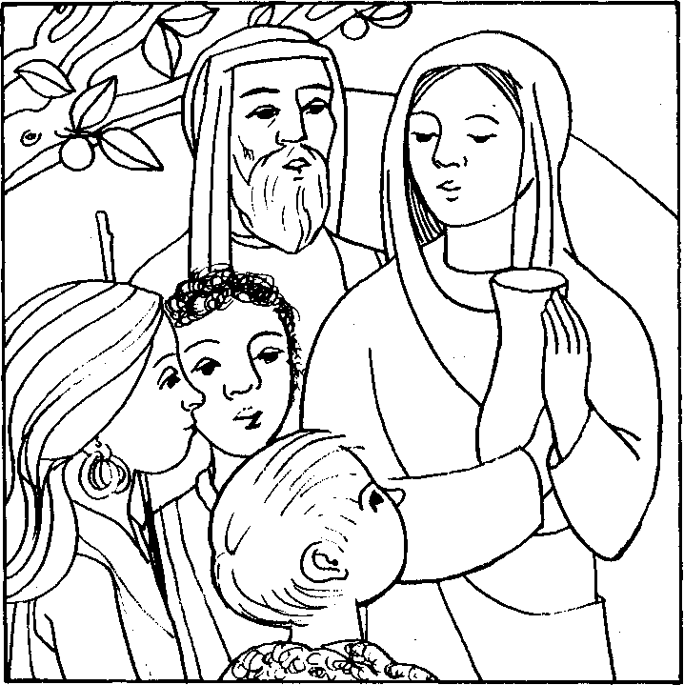
Osebe:
Gašper, starejši poročen pastir
Gašpa, njegova žena
David, pastir
Dalila, njegova mama
Jakob, pastir
Jakša, njegova mama
Jona, pastir
Jonija, njegova mama
Izak, pastir
Benjamin, Izakov mlajši brat
Izbeja, njuna mama
- angel
- angel
Marko iz Jeruzalema Suzana, njegova sestra
PRVO DEJANJE
(Ob pomarančnem drevesu se zadržujejo pastirji, mlajši in starejši. Mlajši se prepirajo za pomarančo. Začne se med Jonom in Izakom.)
Jona (privleče pomarančo iz žepa):
Hopla, moja pomaranča. (Jo vrže v zrak in se sam žoga z njo)
Izak: Daj sem pomarančo. Moja je.
Jona: Ne, moja je.
Izak: Jaz sem jo sklatil z drevesa. Potem pa je v tem jesenskem listju nisem mogel najti.
Jona: Jaz pa sem jo našel v temle jarku in pod listjem. Zato je moja (se hočeta stepsti za pomarančo. Izak mu jo že skoraj vzame, ko se Jonu še posreči, da zasadi svoje zobe vanjo in jo napravi neprivlačno za soseda.)
Izak: Jona, ti si nesramen. Pomarančo si mi obgrizel.
David (Izaku): Izak, ti hočeš vse sam imeti.
Gašper: Se že zopet prepirate. Bodite si dobri in dajte enkrat mir.
Benjamin: Če Jona ne bo vrnil Izaku boljše pomaranče, bova atu povedala. Boste videli, kako ga bo premlatil in Davida tudi. Kar tresla se bosta od strahu.
Jakob: Kaj se pa ti peteliniš. Kar tiho bodi!
Jona: Mi se tvojega očeta nič ne bojimo.
Izak: Vse vas sovražim. Boste že videli. Nočeva se z vami igrati.

Benjamin, pojdiva domov (ga prime za roko in odideta).
Gašper (zmaje z glavo. Jezen in užaljen je): Nočete me ubogati. Kljub temu, da vas lepo prosim, se še naprej prepirate. To ni lepo. To je greh.
(Mimo pride Dalila, Davidova mama. V roki nese glinasto posodo za kislo mleko)
Dalila: Dober dan. Kaj ste tako glasni?
Gašper: Ti fantje so se nekaj sprli in to samo zaradi ene pomaranče.
Dalila: Kateri pa?
Gašper: Izak, Jona in njegov bratec Benjamin, Jakob in vaš David.
Dalila: Takšna je današnja mladina. Staršem bom povedala, naj jih doma kaznujejo. Z našim Davidom bomo pa že obračunali.
Gašper: Veš Dalila. Naši pastirci se bodo gotovo potrudili in se poboljšali, ko bodo zvedeli, da se pripravlja nekaj velikega.
Dalila: Kaže, da bo kmalu nastopila polnost časov in bo kmalu prišel odrešenik. Kar vsi se bomo morali poboljšati in tako pripraviti na njegov prihod. - Da, da. Vsi nekaj velikega pričakujemo (Malo ogleda nakrog). Mudi se mi. Moram pohiteti domov. Ko boste spravili ovce na varno in določili kateri bodo na nočni straži, poskušajte priti čimprej na svoje domove.
Gašper: Pridemo.

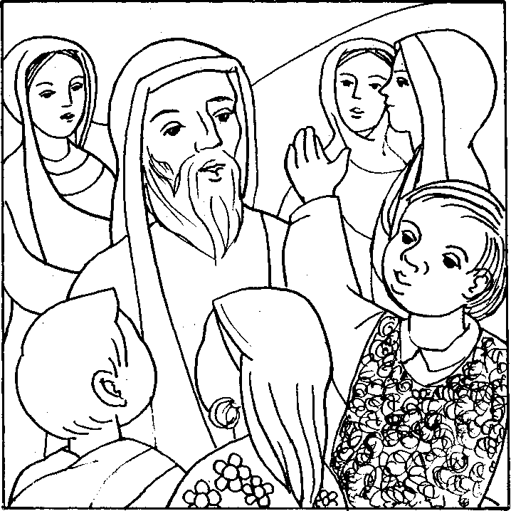
DRUGO DEJANJE
(Pastirci in pastir Gašper sede pri ognju in se lepo pogovarjajo. Sedaj so si že dobri. Matere, opasane s predpasniki, s košarami in culami v rokah jim pri-nesejo hrano.)
Matere: Dober dan, vi korenjaki!
Pastirci: Dober dan. Šalem - mir!
Jakša: Hej pastirci, ste kaj lačni?
Pastirci: Smo.
Benjamin (se prime za želodec): Meni že kar kruli po želodcu. Imate kaj dobrega?
Jonija: Nekaj toplega se vam bo prileglo.
Pastirci: Da.
(Matere razgrinjajo kosilo pred pastirci kar na tla. Ti se odkrijejo in napol ležejo poleg.)
Izbeja: Na molitev ne smemo pozabiti. Blagoslovi Gospod nas in te svoje dari, ki jih bomo po tvoji dobroti prejeli. Tudi Njim jih daj, ki stradajo!
Vsi: Amen. (Začno jesti)
Jakša: Ali ste še skregani?
Pastirci: Ne.
Jona: Gašper nas je pomiril in spravil. Sedaj smo si še bolj dobri.
Izak: Naš Gašper je že dva dni odsoten. Dolg čas nam je za njim.
Benjamin: Glejte, tudi žena Gašpa ga je prišla k nam iskat.
Gašpa: Dober dan.Mir z vami!
Vsi: Šalom - mir! In s tvojim duhom!
Gašpa: Ali mojega moža še ni? Danes je že tretji dan odkar je šel na obisk k menihom Esenom v Kumran ob Mrtvem morju. Tam ima brata Zorobabela. To so sveti in učeni možje.
David: Nekdo prihaja od daleč.Po hoji ga poznam. Gašper je. Komaj že čakam, da pride.
Jakob: Gotovo nam bo prinesel kakšne zanimive novice.
Gašper (pride zasopel, obstane in si obriše potno čelo): Mir z vami!
Vsi: In s tvojim duhom!
Gašpa: Si kaj lačen?
Gašper: Božji možje Eseni so mi dali dovolj hrane za na pot. Brat Zorobabel še posebno misli name.
Jona: Kaj delajo: vaš brat in tisti menihi?

Gašper: Menihi Eseni veliko molijo in študirajo. Berejo in prepisujejo Sveto pismo ter ostale svete knjige z velikim spoštovanjem. Ko pridejo do besede Adonaj, -to je Gospod Bog, si umijejo roke, pokleknejo in to besedo s posebno častjo zapišejo.
Izak: Kaj piše v tistih svetih knjigah?

Gašper: Piše, da bo prišla polnost časov in da bo nastopil veliki odrešenik.

Pastirci (ponovijo besedo): Odrešenik!

Gašper: Prišel bo veliki kralj, ki bo vladal vsemu stvarstvu. Poveljeval bo od morja do morja - in do konca zemlje
Mir, zadovoljnost in pravičnost - bo sadil v vsa človeška srca. Ljudstva ga bodo slavila, - saj jim bo prinesel odrešenje.
(Te stavke lahko pojejo tako, da pada v terci, kot pri božični devetdnevnici).
David: Nauči tudi nas tako peti!
Gašper: Če želite, vas lahko takoj naučim. (sedaj vsi to zapojejo, lahko tudi samo recitirajo).
Benjamin: Kako lepo se da peti o velikem kralju!
David: To pomeni, da se moramo tudi mi poboljšati.

Gašper: Kdor je delal krivico, se mora poboljšati. Kdor je kradel, naj ne krade več.Vsi bomo morali biti bolj pridni
Gašpa: Res, naš odrešenik bo prišel, saj ga vsi preroki napovedujejo.
Jakša: To bo velik božji mož, ki bo poplemenitil naša srca in prenovil obličje zemlje.
Jonija: Glejte! Obisk prihaja.
Izbeja: To je Marko iz Jeruzalema in njegova sestra Suzana.
Marko in Suzana: (prideta z živahnimi koraki, da se komaj ustavita): Bog vas blagoslovi! (živahno dvigneta roke) Mir z vami, prijatelji!
Suzana: Veselo novico vam prinašava.
Marko: V Jeruzalemu živi mož, ki mu pravimo starček Simeon.
Suzana: Ne veste, kako lepo belo brado ima. Pridite kmalu k nam, da ga boste videli!
Marko: On je pravičen mož in že zelo v letih. To pomeni, da ne bo več dolgo na svetu. In pravi, da se bo kmalu nekaj velikega zgodilo. Še v času njegovega zemeljskega življenja. Sveti Duh mu je razodel, da bo še pred smrtjo videl odrešenika.
Jona: Potem ga bomo tudi mi videli.
David: To bi bil največji dogodek v mojem življenju.
Suzana (zaploska in poskoči): Dopolnjen je obljube čas, rešenje že se bliža.
Izak: Kako bi ga mi počastili ali pozdravili? Nič se ne morem spomniti kaj bi naredili.
Gašper: Že prav, da ga lepo pozdravimo, a še prej se moramo vsi poboljšati. Jaz se jezim, vi pa se tepete, si nagajate, ste si v jezi, mene in staršev ne ubogate.
Jonija: Tudi me matere smo premalo dobre, potrpežljive in premalo molimo za svoje otroke.
Jona: Častno besedo vam dam. Od danes naprej bom bolj ubogal in se ne bom več prepiral.
Izak: Da bi nas novi kralj rad imel, si bomo še boljši prijatelji.
Benjamin: Tako je. Prijatelji si bodimo (že podaja ostalim roke) Fantje, podajmo si roke in zapojmo veselo: Mi se imamo radi!
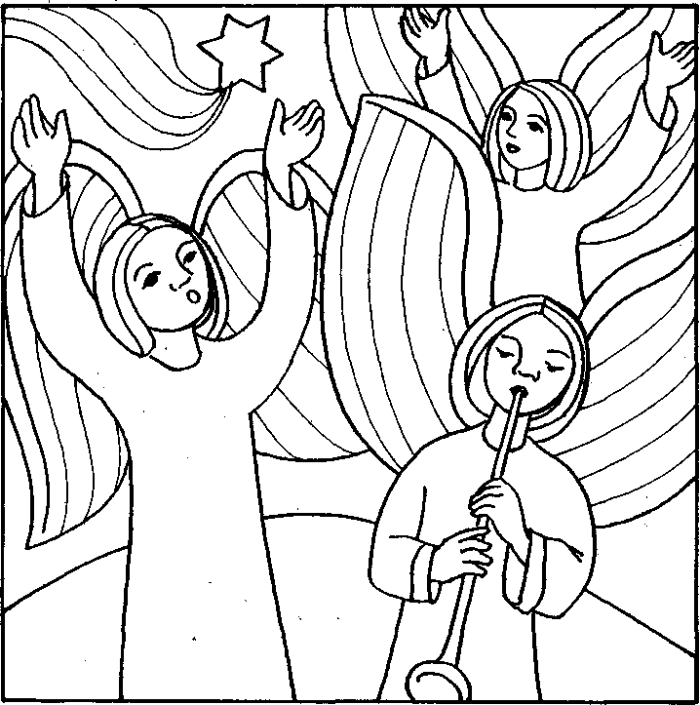
Vsi navzoči, zlasti pastirci (se primejo za roke, ako je prostor tudi zaplešejo in zapojejo): Mi se imamo radi, Mladi v krog stopimo, ... (Mavrična himna)
TRETJE DEJANJE
(Pastirci so prišli skupaj in posedli ob večerriem ognju. Vsi so veselo vznemirjeni, kot da nekaj pričakujejo.)
David: Naše ovce že lepo spijo. Zadnjo stran smo zagradili, da se jim volk ne more približati.
Jakob: Gašper, povej nam še kaj o odrešeniku!
Gašper (se usede, pogleda na nebo, poklekne na eno koleno in ves zamaknjen vzklikne):
Poglejte čudo se godi, kaj neki more biti. Nebo skrivnostno se žari, začenja se svetliti.
Jona: Kaj sedaj? Hitro zmolimo kesanje.
Vsi: Moj Bog, žal mi je, da sem gre-šil in žalil tebe, ki si moj najboljši Oče. Prizadeval si bom, da se bom poboljšal. Pomagaj mi s svojo milostjo. Amen.
Prvi angel (iz visokega mesta):
Kaj se vam zdi, pastirci vi, al' ste kaj slišali? Veseli glas - gre dol do nas, iz nebes veseli glas.
Benjamin: Mama, mene je strah.

Drugi angel: Oznanjam vam veliko veselje, ki bo za vse Ijudstvo. V hlevu, v Betlehemu se vam je danes rodil odrešenik. Pojdite tja. Našli boste Dete v plenice povito in v jasli položeno.
Več angelov (ali samo eden): Nocoj je svet večer,
ena sveta noč, kot je ni bilo in je ne bo.
Nocoj se je en kralj rodil,
en kralj čez kralje vse,
tudi čez kralja Herodeža.
Gašper: Hej, pastirci! Vsi na noge (pastirji vstanejo). Jona in David naj čuvata čredo. Ostali pripravimo darove za novega kralja.
Izak: Gremo iskat Dete in spotoma molimo (odidejo)
Več angelov (oblečeni v bela oblačila in z dvignjenimi rokami recitirajo): Slava Bogu na višavah in na zemlji mir ljudem, ki so Bogu po volji!
Angeli (pojo in plešejo v krogu, vmes mahajo z rokami):
Mi angelci smo mali, nas Jezus rad ima. Kaj žalost je ne vemo, za zlo nihče ne zna. Svilena nam je krila pripela božja moč, da nosimo povelja do revnih zemskih koč.
(Zadnji dve vrstici pri vsaki kitici se lahko ponovita kot refren — pripev. — V polkrogu obrnjeni proti ljudem pojo in kažejo s kretnjami):
Naše naj petje se čuje v višavi, glorija, slava, Bogu se glasi, mir se oznanja ljudem po širjavi, mili zveličar nocoj se rodi.
(se priklonijo do pasu):
Bodi češčeno o Dete preblago samo ljubezen do vseh te rodi, samo ljubezen do nas te rodi.
ali: Sveta noč, blažena noč... ali: Iz pesmi Glej zvezdice božje...
Obljuba predavna postala je res. Zveličar je rojen ljudem iz nebes. Le k njemu hitite, saj rad nas ima, zaupno odkrite mu rane srca!
ali: še druge božične pesmi
Za sklep: Zahvalna pesem, ki jo pojejo vsi igralci in gledalci.

